«Русский Репортаж» представляет:

ОТЕЦ

THE FATHER
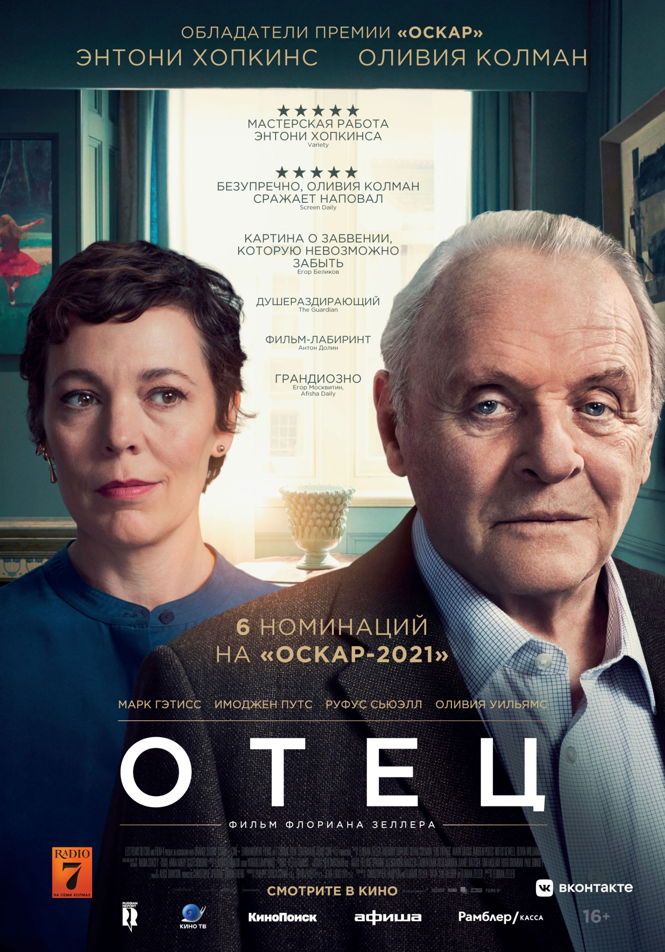

15 апреля в широкий прокат выходит картина «Отец» — номинант на премию «Оскар» в 2021 году в шести категориях, включая «Лучший фильм».
О фильме:
ОТЕЦ
THE FATHER

Производство: Великобритания – Франция, 2020
Режиссер: Флориан Зеллер
В ролях: Энтони Хопкинс, Оливия Колман, Марк Гэтисс, Имоджен Путс, Руфус Сьюэлл, Оливия Уильямс
Жанр: драмеди
Возрастное ограничение: 16+

Блистательный дуэт оскароносных звезд британского кино Энтони Хопкинса и Оливии Колман в истории на вечную тему «отцов и детей».
Энтони далеко не молод. Он живет один в Лондоне, что очень тревожит его дочь. Она не хочет оставлять отца без присмотра и пытается найти ему сиделку. Энтони отметает все предложенные варианты. Однако, планируя переезд в Париж, дочь не спешит сдаваться. Она становится все настойчивее в своих попытках найти для упрямого папочки идеальную женщину…
«Создание произведения подобно погружению в сновидения. Этот текст (пьеса «Отец») сложился для меня в одно целое, только тогда, когда добрался до сцены. Театр и кино не дают нам забыть о чем-то большем и важном. Несмотря на сложную структуру, в конечном итоге, в «Отце» отчетливо виден свет жизни».
— режиссер фильма, Флориан Зеллер
Фильм основан на одноименной пьесе Флориана Зеллера, французского писателя и драматурга. Он же стал и режиссером картины «Отец».
О режиссере:
Свой первый роман, «Искусственный снег» Зеллер опубликовал в 22 года, получив за него премию фонда Hachette. В дальнейшем Зеллер обращался преимущественно к драматургии и быстро достиг успеха на этом поприще. Его пьесы переведены на многие языки и пользуются популярностью не только во Франции, но и за её пределами. Пьеса «Отец», ставшая одной из самых известных, награждена рядом французских и зарубежных театральных премий. Она по сей день идет во многих театрах мира.
«Отец» является частью трилогии, наряду с пьесами «Сын» и «Мать», написанными Зеллером в разные годы. Недавно Зеллер объявил о том, что заканчивает сценарную адаптацию своей пьесы «Сын».
СЮЖЕТ:
Происходящее в фильме зритель видит глазами Энтони (персонаж Энтони Хопкинса), зритель становясь частью происходящего, и, будто пробираясь через хитроумный лабиринт, наблюдает, как деменция проникает в каждый уголок жизни героя. Но фильм не фокусируется исключительно на ненадежном рассказчике и его болезни. В картине есть элементы триллера и даже хоррора, где герой оказывается в центре напряженной борьбы с неумолимым соперником – его собственным разумом. Несмотря на мрачную тему, «Отец» пропитан светом, сопереживанием, в нем есть даже место юмору. Фильм всецело посвящен нерушимой связи между родителями и детьми, и, в конечном итоге, их неизбежному совместному путешествию в неизвестность.
Флориан Зеллер (режиссер): «Это история о том, как в какой-то момент ребенок и родитель меняются местами. Энн (героине Оливии Колман) нужно решить, будет она жить своей жизнью, или останется с отцом, чтобы проживать его жизнь».
Кристофер Хэмптон (переводчик и соавтор сценария): «Фильм не фокусируется на проблемах людей, страдающих деменцией. Для изображения этого недуга в «Отце» найдена особенная художественная форма, которая рассказывает в первую очередь о чувствах тех, кто находится рядом с больным человеком. Удивительно, но при всем этом, сценарий получился в то же время остроумным, даже с элементами черной комедии».
АКТЕРСКИЙ СОСТАВ:
Флориан Зеллер признается, что когда адаптировал сценарий собственной пьесы, изначально держал в голове Энтони Хопкинса. Режиссер даже изменил имя главного героя на Энтони, а также дал им одну дату рождения – 31 декабря 1937 года, все для того, чтобы Энтони сильнее отождествлял себя со своим экранным образом.
«Не возникало никаких сомнений, что Хопкинс будет сокрушительно убедителен в этой роли. На самом деле, единственная причина, по которой фильм было задумано снимать на английском, а не на французском – это возможность завлечь Энтони», – признается режиссер.
Энтони Хопкинс: «Персонажа я прочувствовал мгновенно, много думал о своем отце, как будто играл его. А ведь мне 82 года, и это уже больше, чем прожил мой отец».
Хопкинса часто спрашивают о том, собирается ли он уходить на пенсию, на что получают бодрый ответ: «Ни за что! Я не могу жить без актерства. Я старый вояка, непотопляемый!»
Оливия Колман: «Сценарий у картины филигранный, а для меня именно он является сердцем фильма, который дает ему жизнь. К тому же, возможность поработать с Энтони Хопкинсом окончательно убедила меня согласиться на роль. Болезнь Альцгеймера показана с предельной точностью, моменты ясности чередуются с затмениями. Энн заботится об отце, но не может жертвовать всей своей жизнью. Ей предстоит принять сложнейшие решения. Я перечитывала сценарий много раз, потому что у него непростая структура, но посыл при этом кристально ясный. Это фильм про любовь и потерю, про ту боль, которую проживаешь, когда становишься чужим для человека, которого любишь».
ХУДОЖЕСТВЕННЫЕ ОСОБЕННОСТИ:
Квартира, в которой происходит практически все действие фильма, является еще одним полноценным действующим лицом со своей историей. Иногда она предстает уютной, а иногда суровой и совсем чужой. Пространство постоянно меняется. Задачей художника-постановщика было сделать квартиру многоликой – это во многом достигается с помощью цветового решения и перехода от теплых песочных тонов к холодным синим.
Оливия Колман: «Декорации использованы блестяще. В начале Энтони находится в родной и знакомой квартире, но с течением времени все больше начинает замечать одно за другим крошечные изменения. И он не может понять, что же происходит, земля будто ускользает из-под ног».
НОМИНАЦИИ И НАГРАДЫ. МЕЖДУНАРОДНЫЙ ПРОКАТ
Мировая премьера картины состоялась на фестивале "Сандэнс". Также фильм был показан на фестивалях в Торонто, Гетеборге, Сан-Себастьяне, где получил приз зрительских симпатий, и др.

- 6 номинаций на премию «Оскар–2021» («лучший фильм»; «лучшая мужская роль», « лучшая женская роль второго плана»; «лучший адаптированный сценарий»; «лучшая работа художника-постановщика»; «лучший монтаж»)
- 4 номинации на «Золотой глобус»;
- 6 номинаций на BAFTA;
- 3 премии Британского независимого кино (BIFA);
также картина признана лучшим европейским фильмом испанской национальной кинопремии "Гойя".

Зрительский рейтинг картины на IMDB - 8,3.
Лента получила положительные отзывы критиков, а о роли Энтони Хопкинса писали, как об одной из лучших в его карьере.

Скачать кадры: https://disk.yandex.ru/d/QgotjmNAMhc0-Q?w=1
Послойный постер - https://disk.yandex.ru/d/hs7t1k9cUqo_KA?w=1
Трейлер - https://disk.yandex.ru/i/05MTlQ6epA-jpw
Трейлер на YouTube - https://youtu.be/yJDPYAcSp0Y

Дополнительная информация: Юлия Скрипченко, PR-директор, «Русский Репортаж»
+7 (903) 975-34-20, pr@rusreport.com

